1. Сначала выбрать прошивку:

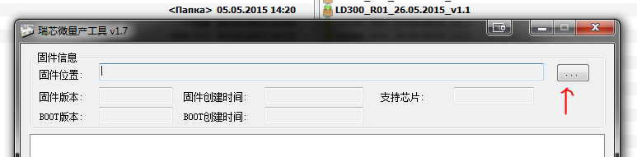

1. Затем соединить дырочку с корпусом:

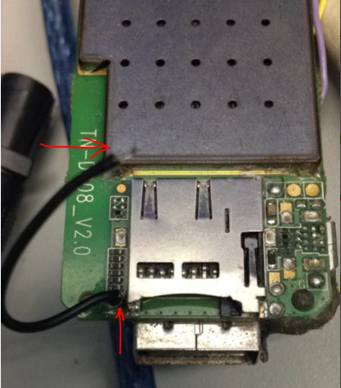

3) Соединить с PC micro-USB кабелем

4) Когда позеленеет единичка, запустить процесс прошивки:

